宿題
Homework
Adjective + Noun

I． Look at the pictures below and write sentences using adjective + noun.
 | Example: bag  新しい鞄です。 | 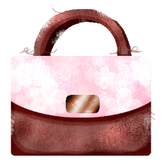 | bag
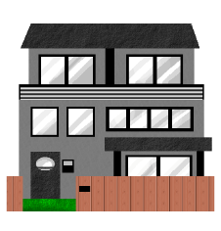 | house | 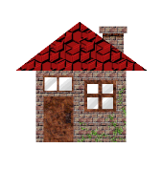 | house
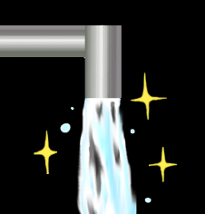 | water | 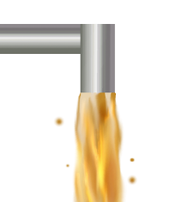 | water
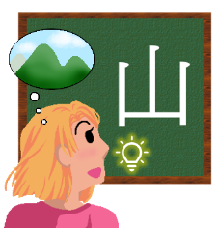 | Kanji | 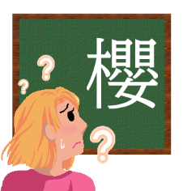 | Kanji
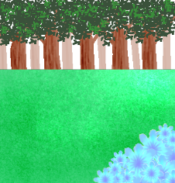 | park | 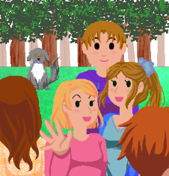 | park
 | weather |  | weather
II. Answer the questions.
1. 子供の時、よくどんな飲み物を飲みましたか。
2. よくどんな果物を買いますか。
3. お父さんはどんな人ですか。
4. 誕生日にどんな食べ物を食べますか。
5. 学生の時、どんなアルバイトをしましたか。
６．よくどんな本を読みますか。
７．うちにどんな時計がありますか。
８．学校にどんな学生がいますか。
９．よくどんなレストランに行きますか。
１０．どんな人とデートをしますか。

